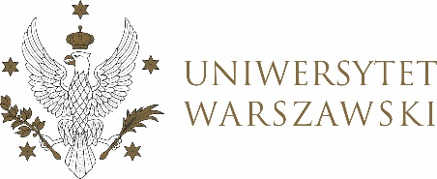

DZIENNIK UNIWERSYTETU WARSZAWSKIEGO
RADY DYDAKTYCZNE

DZIENNIK UNIWERSYTETU WARSZAWSKIEGO
RADY DYDAKTYCZNE DLA KIERUNKÓW STUDIÓW

UCHWAŁA NR 18/2026
RADY DYDAKTYCZNEJ DLA KIERUNKÓW STUDIÓW EUROPEAN POLITICS AND ECONOMICS, GRADUATE PROGRAMME IN INTERNATIONAL RELATIONS, GRADUATE PROGRAMME IN POLITICAL SCIENCE, SOCIAL AND PUBLIC POLICY, UNDERGRADUATE PROGRAMME IN INTERNATIONAL RELATIONS, UNDERGRADUATE PROGRAMME IN POLITICAL SCIENCE
z dnia 15 maja 2026 r.
w sprawie zmiany tematu pracy dyplomowej na kierunku
Undergraduate Programme in Political Science

Na podstawie uchwały nr 43/2020 Rady Dydaktycznej WNPSM UW z dnia 19 lipca 2020 r. w sprawie szczegółowych zasad procesu dyplomowania na kierunku Undergraduate Programme in Political Science oraz uchwały nr 4/2026 Rady Dydaktycznej z dnia 19 marca 2026 r. w sprawie zatwierdzenia tematów prac dyplomowych na kierunku Undergraduate Programme in Political Science Rada Dydaktyczna postanawia, co następuje:
§ 1
Rada Dydaktyczna zatwierdza zmianę tematu pracy dyplomowej na kierunku Undergraduate Programme in Political Science stanowiącego załącznik do uchwały.

§ 2
Uchwała wchodzi w życie z dniem podjęcia.
Przewodniczący Rady Dydaktycznej: B. Pieliński

Załącznik
do uchwały nr 18/2026 Rady Dydaktycznej dla kierunków studiów: European Politics and Economics, Graduate Programme in International Relations, Graduate Programme in Political, Science, Social and Public Policy, Undergraduate Programme in International Relations, Undergraduate Programme in Political Science z dnia 15 maja 2026 r. w sprawie zmiany tematu pracy dyplomowej na kierunku studiów Undergraduate Programme in Political Science

Numer albumu osoby studiującej | Zatwierdzony pierwotnie temat pracy dyplomowej | Zmieniony temat pracy dyplomowej | Promotor
466052 | The effectiveness of European Union sanctions on the Russian Federation | The effectiveness of European Union sanctions against the Russian Federation (2014-2025) | dr Karolina Boiret

